Parcial 2

Expresiones regulares y gramáticas

Nombre: **Cordero Hernández Marco Ricardo**

***Se realizó la actividad de diseño de autómata para ser acreedor de 5 puntos extras***

1. Use la convención sobre el orden de precedencia para eliminar los paréntesis en la expresión regular dada.
2. (1(1*)) + ((1(0*)) + ((1*)1))

1(1*)+1(0*)+1(1*)

1(1*+0*+1*)

1++10*+1+

1. (xy)(((x*)y)*) + (((yx) + y)(y*))

(xy)(x*y)*+((yx)+y)(y*)

xy(x*y)*+(yx+y)y*

1. Diseña la expresión regular para todos los números telefónicos que tienen tres dígitos, luego un guión, después tres dígitos más, otra vez un guión y después cuatro dígitos, adicionalmente para los primeros tres dígitos son 800 o 888 y los últimos cuatro dígitos inician y finalizan con un 2.

(800 + 888) – (0+1+2+3+4+5+6+7+8+9)3- 2(0+1+2+3+4+5+6+7+8+9)2 2

1. Diseña la gramática regular para el lenguaje sobre el alfabeto binario de palabras que tienen un número impar de 1. Ejemplo de palabras aceptadas 0010, 0011001.

0*1(0*1(0+1))*

1. Convierte la expresión regular , anota el procedimiento, sigue el algoritmo visto en clase.
2. (a+b)*+b(c+b*)*

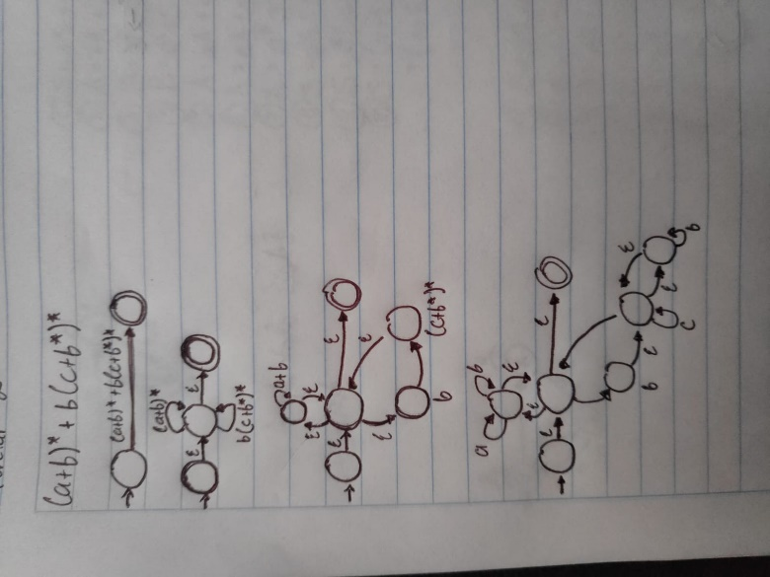

1. (a+bc*)*d+(fk)*

